Domanda D’iscrizione corsi 2022
FORMAZIONE CORSO TECNICO KICKBOXING
(compilare una scheda per ogni corsista)

TITOLO | CORSO IAKSA RICONOSCIUTO ASI PER TECNICI DI KICK BOXING
FERRARA  16 ottobre 2022  Presso  Palapalestre |  | - 1° livello (allenatore)   2° livello (istruttore)  - 3° livello (maestro)  - 4° livello (maestro formatore) |  | QUOTA DI ISCRIZIONE  n.b. : l’accesso ai livelli successivi al 1° è subordinato al possesso della qualifica  di livello precedente | € 150,00 = corso + diploma ASI + tesserino tecnico + iscrizone Albo Nazionale  € 50,00 = corso + attestato di partecipazione
€ 150,00 = corso + tesserino tecnico + diploma ASI + iscrizione Albo Nazionale ASI  € 50 = corso aggiornamento per chi già in possesso del tesserino tecnico – rilascio attestato di partecipazione |  |  | In possesso del grado di ______________________  Rilasciato da ___________________  Anni di pratica__________________  N. indicativo di gare svolte__________________

Dati personali:

NOME |  |  |  |  |  | COGNOME
LOGO DI NASCITA |  |  |  |  |  |  |  | DATA DI NASCITA
CODICE FISCALE
INDIRIZZO |  |  |  |  |  |  |  |  |  |  | CAP
CITTA’ |  |  |  |  |  | PROV.
EMAIL |  |  |  |  |  | n. Cell.
Numero di tessera ASI

La presente domanda di iscrizione, compilata in ogni sua parte, va inviata scansionata a asikickboxing@gmail.com
L’iscrizione va perfezionata con un bonifico a copertura della quota di partecipazione, di cui deve essere inviata copia a asikickboxing@gmail.com. Il modulo d’ iscrizione e relativa copia del pagamento devono pervenire almeno 7 giorni prima dell’inizio di ogni corso.
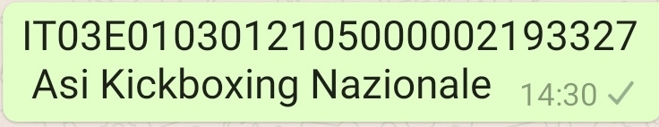
.
Coordinate bancarie:

Causale*: formazione Asi kickboxing, corso istruttori – Ferrara 2022

Data______________________ Firma _______________________________

